Путь инициативы – программа поддержки в Украине 2019
Чешская неправительственная некоммерческая организация «NESEHNUTÍ» (http://nesehnuti.cz/) в рамках программы Путь инициативы (http://initiativeway.org/) приглашает Вас принять участие в конкурсе на поддержку общественных инициатив Украины и предлагает свою помощь в организации Вашей гражданской кампании.

Участником программы могут стать:
Неправительственные некоммерческие организации, независимые СМИ и неформальные объединения, местные ассоциации и союзы, которые территориально находятся в Херсонской, Николаевскoй и Кировоградской областях. Помощь не предоставляется политическим партиям и их формальным и неформальным филиалам.

Основные направления, которые поддерживает программа:
- Защита окружающей среды, климата, природы или прав животных;
- Участие общественности в принятии решений, свободный доступ к информации;
- Равноправие мужчин и женщин;
- Независимая пресса;
- Защита прав человека (включая гражданские и социальные права, права меньшинств и малообеспеченных слоев населения).

Какая предоставляется поддержка?
Выбранные группы и инициативы примут участие в тренингах под руководством профессиональных тренеров с Чешской Республики, с помощью которых участники смогут развить свои идеи в конкретные планы гражданских кампаний, а потом реализовать их с мая 2019 г. до июня 2020 г. Мы возместим все расходы, связанные с участием в тренингах (проезд, питание и, при необходимости, проживание). Дополнительно инициативы получат финансовую помощь на реализацию кампании в размере до 40.000 гривен и также регулярные консультации от иностранных экспертов по е-майле и Скайпе, консультации экспертов в Вашем городе и оперативную поддержку Вашей инициативы.

Какие идеи, кампании и инициативы мы ищем?
Только те, на основе которых можно построить общественную кампанию, наиболее важной частью которой является мобилизация определенной части населения с целью достичь конкретных изменений и результатов. Наше понимание «гражданской кампании» мы доступно изложили здесь: https://bit.ly/2SR2bGm. Настоятельно рекомендуем прочитать эту статью перед тем, как Вы начнете заполнять анкету.

Какие заявки нам не подходят?
Проекты социальной работы, одноразовые мероприятия, разные просветительские и общеобразовательные кампании, лекции или издательство информационных материалов, которые не ставят себе за цель конкретные системные изменения.

Основные даты
6 февраля 2019 года – последний строк приема Ваших анкет-заявок (предложения, поступившие после этого строка, мы не будем рассматривать).

13 февраля 2019 года – все кандидаты получат информацию об итогах конкурса и с выбранными кандидатами договоримся на дате встречи

19-27 февраля 2019 – встречи с выбранными кандидатами (встреча не является гарантией, что вас окончательно выбрали и включили в программу поддержки).

март/апрель 2019 – тренинг, где вы будете составлять подробные планы гражданских кампаний с помощью эксперта по планированию гражданских кампаний. Явка на тренинге - обязательна (3-4 участника от каждой из выбранных инициатив).

май 2019 – июнь 2020 – фактическая реализация гражданских кампаний.

октябрь 2019 – семинар, на котором мы вместе оценим ваши промежуточные результаты реализации кампании. На основе Ваших результатов в ходе реализации кампании мы вместе сделаем актуализацию плана кампании.

апрель 2020 – мониторинговые встречи, оценка реализации кампании.

Пожалуйста, присылайте Ваши заявки (бланк ниже) до 6 февраля 2019 года:
iniciativy@nesehnuti.cz

За более подробной информацией обращайтесь:
iniciativy@nesehnuti.cz

Проект организован при поддержке Министерства иностранных дел Чешской республики в рамках программы „Трансформационного сотрудничества “.
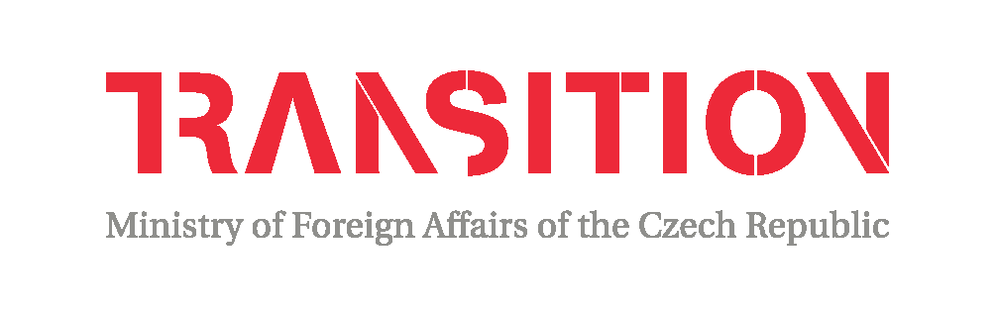

«Путь инициативы»
Анкета участника

Пожалуйста, заполняйте следующую анкету кратко и точно. Текст заявки не должен превышать 2-х страниц А4, заполнять заявку можно на русском или английском языке.

- Название кампании:

- Название организации/неформального объединения:

- Контактное лицо (ответственное лицо за проект, который Вы предлагаете к рассмотрению):

- Контактные данные:
Адрес:
Электронный адрес:
Номер телефона:
Имя в Skype:
Сайт, веб-страница или группа в Facebook, Twitter, и т.д.:

- Предыдущие грантодатели и реализованные кампании и акции:

- На решение каких проблем/проблемы будет направлена Ваша кампания?

- Укажите, пожалуйста, конкретные и измерительные цели, которых Вы планируете достичь:

- Какое конкретное изменение принесет достижение вашей цели? Каким способом Вам удастся элиминировать или решить проблему, которую Вы описываете в пункте 6 этого заявления?

- Какие общественные группы Вы планируете привлечь к Вашей кампании?

- Какой тип мероприятий Вы планируете проводить, на какой результат рассчитываете?

- Кто выиграет от успехов Вашей кампании и почему?

- Сколько людей из вашей инициативной группы будет активно принимать участие в Вашей кампании?

- Откуда Вы узнали о нашем конкурсе? (конкретный сайт или соц. сеть)

